2024年度

四川省峨眉山市交通工程质量安全中心

单位决算

目录

公开时间：2025年12月 5 日

第一部分 单位概况 3
一、主要职责 3
二、机构设置 3
第二部分 2024年度单位决算情况说明 4
一、收入支出决算总体情况说明 4
二、收入决算情况说明 4
三、支出决算情况说明 5
四、财政拨款收入支出决算总体情况说明 6
五、一般公共预算财政拨款支出决算情况说明 7
六、一般公共预算财政拨款基本支出决算情况说明 10
七、财政拨款“三公”经费支出决算情况说明 11
八、政府性基金预算支出决算情况说明 13
九、国有资本经营预算支出决算情况说明 13
十、其他重要事项的情况说明 13
第三部分 名词解释 15
第四部分 附件 18
第五部分 附表 23
一、收入支出决算总表
二、收入决算表
三、支出决算表
四、财政拨款收入支出决算总表
五、财政拨款支出决算明细表
六、一般公共预算财政拨款支出决算表
七、一般公共预算财政拨款支出决算明细表
八、一般公共预算财政拨款基本支出决算明细表
九、一般公共预算财政拨款项目支出决算表
十、政府性基金预算财政拨款收入支出决算表
十一、国有资本经营预算财政拨款收入支出决算表
十二、国有资本经营预算财政拨款支出决算表
十三、财政拨款“三公”经费支出决算表

第一部分 单位概况

主要职责
为交通建设项目服务保障工作，为交通建设项目工程质量安全提供技术支持：参与交通项目竣工验收，工程质量与安全事故调查等具体事务性工作，出具质量与安全，相关检测评估报告。

二、机构设置
机构情况，峨眉山市交通工程质量安全中心隶属于峨眉山市交通运输局的二级预算单位，下设独立编制机构1个，其中行政机构0个，参照公务员法管理的事业机构0个，其他事业机构1个。
人员情况，本单位事业编制为20人，年初数16人，年末实有人数为15人。

第二部分 2024年度单位决算情况说明

一、收入支出决算总体情况说明
2024年度收入、支出总计均为300.82万元。与2023年度相比，收入、支出总计各减少7.92万元，下降2.57%。主要变动原因是严格执行厉行节约要求，从严控制相关支出。
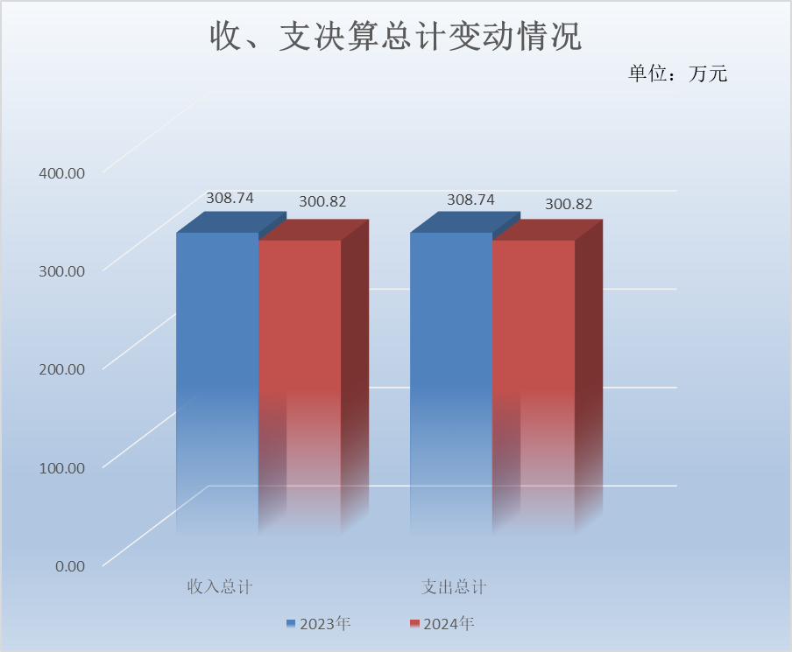

（图1：收入、支出决算总计变动情况图）（柱状图）

二、收入决算情况说明

2024年度本年收入合计300.72万元，其中：一般公共预算财政拨款收入300.24万元，占99.84%；政府性基金预算财政拨款收入0.48万元，占0.16%；国有资本经营预算财政拨款收入0万元，占0%；上级补助收入0万元，占0%；事业收入0万元，占0%；经营收入0万元，占0%；附属单位上缴收入0万元，占0%；其他收入0万元，占0%。
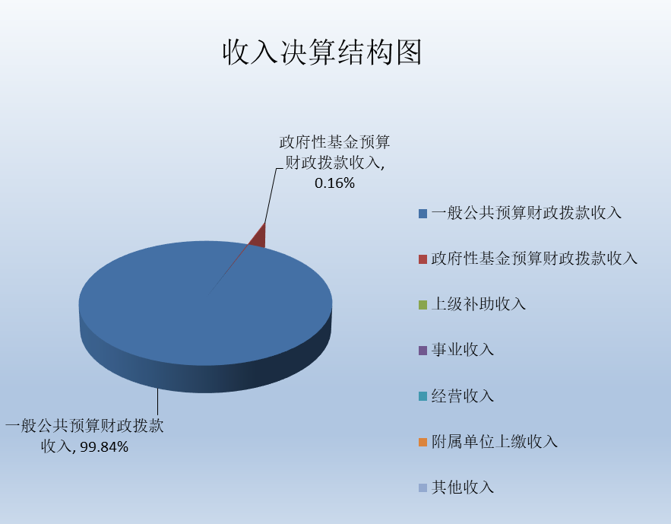

（图2：收入决算结构图）（饼状图）

三、支出决算情况说明

2024年度本年支出合计300.72万元，其中：基本支出284.28万元，占94.53%；项目支出16.44万元，占5.47%；上缴上级支出0万元，占0%；经营支出0万元，占0%；对附属单位补助支出0万元，占0%。
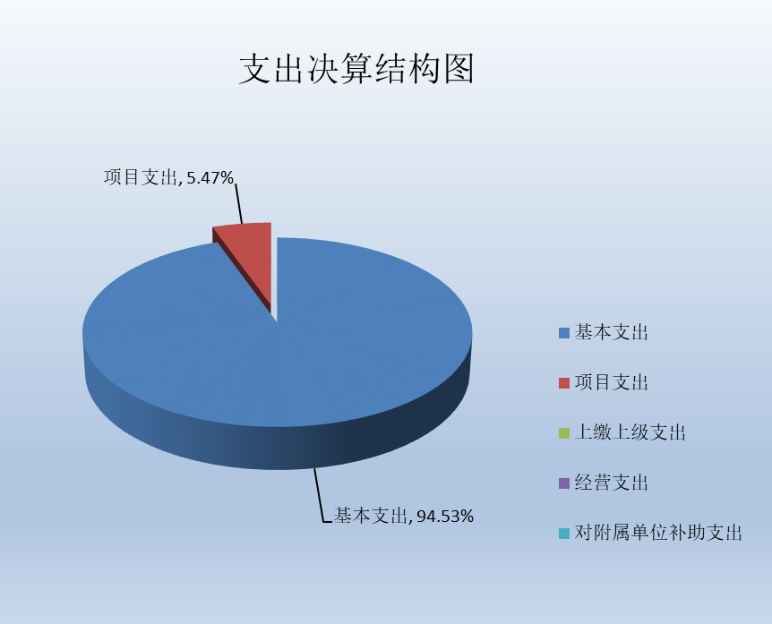

（图3：支出决算结构图）（饼状图）

四、财政拨款收入支出决算总体情况说明
2024年度财政拨款收入、支出总计均为300.72万元。与2023年度相比，财政拨款收入总计、支出总计各减少7.92万元，下降2.57%。主要变动原因是严格执行厉行节约要求，从严控制相关支出。

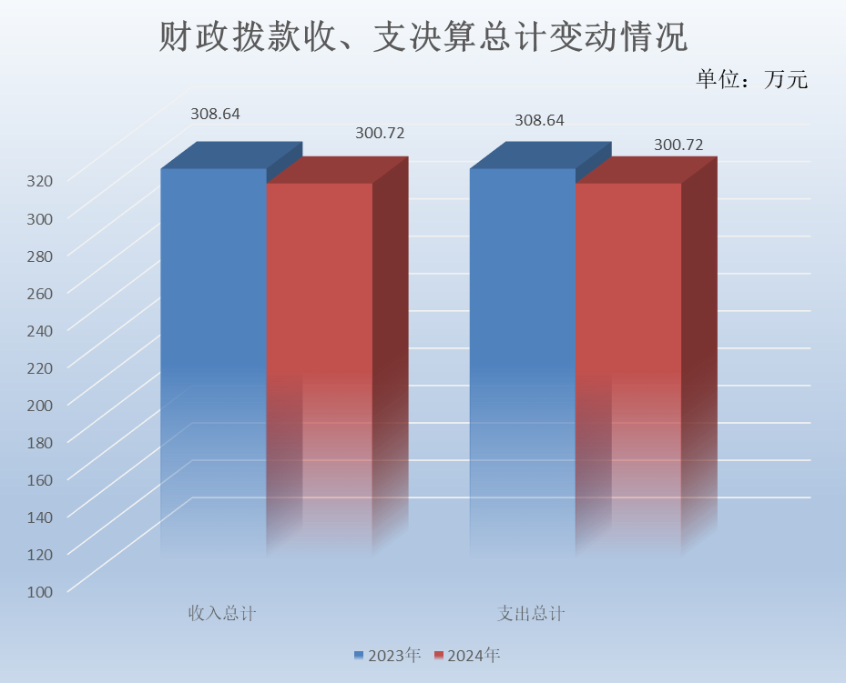

（图4：财政拨款收、支决算总计变动情况）（柱状图）

五、一般公共预算财政拨款支出决算情况说明

（一）一般公共预算财政拨款支出决算总体情况
2024年度一般公共预算财政拨款支出300.24万元，占本年支出合计的99.84%。与2023年度相比，一般公共预算财政拨款支出减少8.4万元，下降2.72%。主要变动原因是严格执行厉行节约要求，从严控制相关支出。
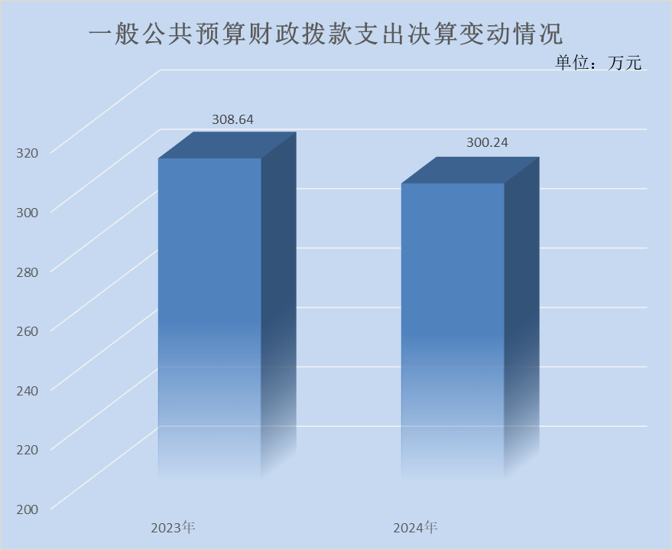

（图5：一般公共预算财政拨款支出决算变动情况）（柱状图）

（二）一般公共预算财政拨款支出决算结构情况
2024年度一般公共预算财政拨款支出300.24万元，主要用于以下方面：一般公共服务支出0万元，占0%；教育支出0万元，占0%；科学技术支出0万元，占0%；文化旅游体育与传媒支出0万元，占0%；社会保障和就业支出38.48万元，占12.82%；卫生健康支出9.17万元，占3.05%；交通运输支出232.32万元，占77.38%；住房保障支出20.27万元，占6.75%。
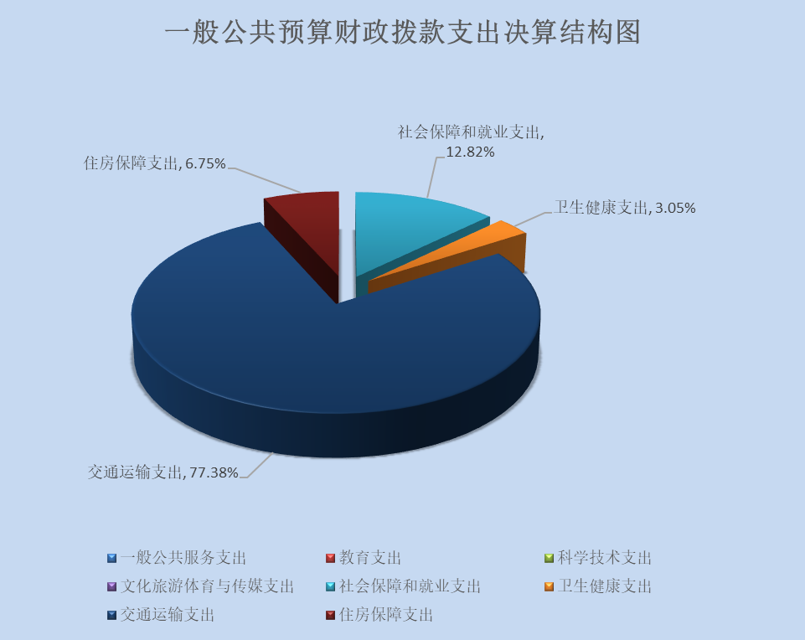

（图6：一般公共预算财政拨款支出决算结构）（饼状图）

（三）一般公共预算财政拨款支出决算具体情况
2024年度一般公共预算财政拨款支出决算数为300.24万元，完成预算100%。其中：
1.社会保障和就业支出（类）行政事业单位养老支出（款）机关事业单位基本养老保险缴费支出（项）: 支出决算为24.05万元，完成预算100%，决算数与预算数持平。
2.社会保障和就业支出（类）行政事业单位养老支出（款）机关事业单位职业年金缴费支出（项）: 支出决算为12.03万元，完成预算100%，决算数与预算数持平。
3.社会保障和就业支出（类）其他社会保障和就业支出（款）其他社会保障和就业支出（项）: 支出决算为2.4万元，完成预算100%，决算数与预算数持平。
4.卫生健康支出（类）行政事业单位医疗（款）事业单位医疗（项）:支出决算为9.17万元，完成预算100%，决算数与预算数持平。
5.交通运输支出（类）公路水路运输（款）其他公路水路运输支出（项）：支出决算为232.32万元，完成预算100%，决算数与预算数持平。
6.住房保障支出（类）住房改革支出（款）住房公积金（项）:支出决算为20.27万元，完成预算100%，决算数与预算数持平。

六、一般公共预算财政拨款基本支出决算情况说明
2024年度一般公共预算财政拨款基本支出284.28万元，其中：
人员经费248.88万元，主要包括：基本工资、津贴补贴、绩效工资、机关事业单位基本养老保险缴费、职业年金缴费、职工基本医疗保险缴费、其他社会保障缴费、住房公积金、其他工资福利支出、生活补助。
公用经费35.4万元，主要包括：办公费、印刷费、水费、电费、邮电费、物业管理费、差旅费、培训费、劳务费、委托业务费、工会经费、公务用车运行维护费、其他商品和服务支出。

七、财政拨款“三公”经费支出决算情况说明

（一）“三公”经费财政拨款支出决算总体情况说明
2024年度“三公”经费财政拨款支出决算为4.49万元，完成预算100%，较上年度减少1.13万元，下降20.11%。决算数与预算数持平。

（二）“三公”经费财政拨款支出决算具体情况说明
2024年度“三公”经费财政拨款支出决算中，因公出国（境）费支出决算0万元，占0%；公务用车购置及运行维护费支出决算4.49万元，占100%；公务接待费支出决算0万元，占0%。具体情况如下：

+

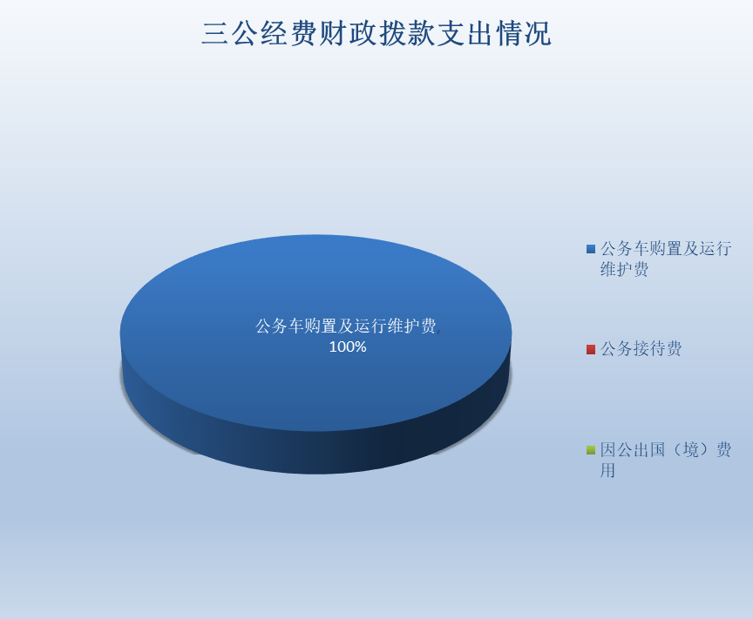

（图7：“三公”经费财政拨款支出结构）（饼状图）
1.因公出国（境）经费支出0万元，完成预算0%。全年安排因公出国（境）团组0次，出国（境）0人。因公出国（境）支出决算比2023年增加0万元，增长0%。
2.公务用车购置及运行维护费支出4.49万元，完成预算100%。公务用车购置及运行维护费支出决算比2023年度减少1.13万元，下降20.11%。主要原因是认真贯彻落实党中央、国务院关于过紧日子的要求，厉行节约，从严控制“三公”经费开支。
其中：公务用车购置支出0万元。全年按规定更新购置公务用车0辆，其中：轿车0辆、金额0万元，越野车0辆、金额0万元，载客汽车0辆、金额0万元。截至2024年12月31日，单位共有公务用车2辆，其中：轿车0辆、越野车0辆、小型客车1辆、载客汽车0辆、其他车型1辆。
公务用车运行维护费支出4.49万元。主要用于公路水路安全生产和应急管理所需的公务用车燃料费、维修费、过路过桥费、保险费等支出。
3.公务接待费支出0万元，完成预算0%。公务接待费支出决算比2023年度增加0万元，增长0%。
其中：
国内公务接待支出0万元。国内公务接待0批次，0人次（不包括陪同人员），共计支出0万元。
外事接待支出0万元。外事接待0批次，0人次（不包括陪同人员），共计支出0万元。

八、政府性基金预算支出决算情况说明
2024年度政府性基金预算财政拨款支出0.48万元，占本年支出合计的0.16%。与2023年度相比，政府性基金预算财政拨款支出增加0.48万元，增长100%。主要变动原因是用于2024年度全市村组道路公路测试经费。

九、国有资本经营预算支出决算情况说明
2024年度国有资本经营预算财政拨款支出0万元，占本年支出合计的0%。与2023年度相比，国有资本经营预算财政拨款支出增加0万元，增长0%。

十、其他重要事项的情况说明

（一）机关运行经费支出情况
2024年度，峨眉山市交通工程质量安全中心机关运行经费支出0万元，与2023年度决算数持平。

（二）政府采购支出情况
2024年度，峨眉山市交通工程质量安全中心政府采购支出总额0万元，其中：政府采购货物支出0万元、政府采购工程支出0万元、政府采购服务支出0万元。授予中小企业合同金额0万元，占政府采购支出总额的0%，其中：授予小微企业合同金额0万元，占政府采购支出总额的0%。

（三）国有资产占有使用情况
截至2024年12月31日，峨眉山市交通工程质量安全中心共有车辆2辆，其中：主要负责人用车0辆、机要通信用车0辆、应急保障用车0辆、特种专业技术用车1辆、其他用车1辆，其他用车主要是用于全市农村公路道路桥梁质量安全检查工作及仪器设备钻心，抽样等工作。单价100万元（含）以上设备（不含车辆）0台（套）。

（四）预算绩效管理情况
根据预算绩效管理要求，本单位在2024年度预算编制阶段，组织对交通工程项目质量安全监督业务经费等2个项目开展了预算事前绩效评估，对2个项目编制了绩效目标，预算执行过程中，选取2个项目开展绩效监控，组织对2个项目开展绩效自评，绩效自评表详见第四部分附件。

第三部分 名词解释

1.财政拨款收入：指单位从同级财政部门取得的财政预算资金。
2.事业收入：指事业单位开展专业业务活动及辅助活动取得的收入。
3.经营收入：指事业单位在专业业务活动及其辅助活动之外开展非独立核算经营活动取得的收入。
4.其他收入：指单位取得的除上述收入以外的各项收入。
5.使用非财政拨款结余（含专用结余）：指事业单位使用以前年度积累的非财政拨款结余弥补当年收支差额的金额。
6.年初结转和结余：指以前年度尚未完成、结转到本年按有关规定继续使用的资金。
7.结余分配：指事业单位按照会计制度规定缴纳的所得税、提取的专用结余以及转入非财政拨款结余的金额等。
8.年末结转和结余：指单位按有关规定结转到下年或以后年度继续使用的资金。
9.社会保障和就业支出（类）行政事业单位养老支出（款）机关事业单位基本养老保险缴费支出（项）：指机关事业单位实施养老保险制度由单位缴纳的基本养老保险费支出。
10.社会保障和就业支出（类）行政事业单位养老支出（款）机关事业单位职业年金缴费支出（项）:指机关事业单位实施养老保险制度由单位实际缴纳的职业年金支出（含职业年金补记支出）。
11.社会保障和就业（类） 其他社会保障和就业支出（款） 其他社会保障和就业支出（项）:指除上述项目以外其他用于社会保障和就业方面的支出。
12.卫生健康支出（类）行政事业单位医疗（款）事业单位医疗（项）:指财政部门安排的事业单位基本医疗保险缴费经费，未参加医疗保险的事业单位的公费医疗经费，按国家规定享受离退休待遇的医疗经费。
13.城乡社区支出（类）国有土地使用权出让收入安排的支出（款）其他国有土地使用权出让收入安排的支出（项）：指土地出让收入用于其他方面的支出。不包括市县级政府当年按规定用于土地出让收入向中央和省级政府缴纳的新增建设用地土地有偿使用费的支出。
14.交通运输支出（类）公路水路运输（款）其他公路水路运输支出（项）：指其他用于公路水路运输方面的支出。
15.住房保障支出（类）住房改革支出（款）住房公积金（项）:是指反映行政事业单位按人力资源和社会保障部、财政部规定的基本工资和津贴补贴以及规定比例为职工缴纳的住房公积金。
16.基本支出：指为保障机构正常运转、完成日常工作任务而发生的人员支出和公用支出。
17.项目支出：指在基本支出之外为完成特定行政任务和事业发展目标所发生的支出。
18.经营支出：指事业单位在专业业务活动及其辅助活动之外开展非独立核算经营活动发生的支出。
19.“三公”经费：指部门用财政拨款安排的因公出国（境）费、公务用车购置及运行费和公务接待费。其中，因公出国（境）费反映单位公务出国（境）的国际旅费、国外城市间交通费、住宿费、伙食费、培训费、公杂费等支出；公务用车购置及运行费反映单位公务用车车辆购置支出（含车辆购置税）及租用费、燃料费、维修费、过路过桥费、保险费等支出；公务接待费反映单位按规定开支的各类公务接待（含外宾接待）支出。
20.机关运行经费：为保障行政单位（含参照公务员法管理的事业单位）运行用于购买货物和服务的各项资金，包括办公及印刷费、邮电费、差旅费、会议费、福利费、日常维修费、专用材料及一般设备购置费、办公用房水电费、办公用房取暖费、办公用房物业管理费、公务用车运行维护费以及其他费用。

第四部分 附件

部门预算项目支出绩效自评表（2024年度）

部门预算项目支出绩效自评表（2024年度）
项目名称 |  | 51118122T000005189613-全市村组道路公路测试经费
主管部门 |  | 交通运输局 |  |  |  |  | 实施单位 （盖章） | 峨眉山市交通工程质量安全中心
项目基本情况 | 1.项目年度目标完成情况 | 项目年度目标 |  |  |  |  | 年度目标完成情况
项目基本情况 | 1.项目年度目标完成情况 | 2023年全市村组道路水泥砼抗压、抗折、圆柱体霹雳试验、钢筋弯拉质量检测等。 |  |  |  |  | 已完成
项目基本情况 | 2.项目实施内容及过程概述 | 全市村组道路水泥砼抗压、抗折、钢筋弯拉质量检测等
预算执行情况（10分） | 年度预算数（万元） | 年初预算 | 调整后预算数 | 预算执行数 |  |  | 预算执行率 | 权重 | 得分 | 原因
预算执行情况（10分） | 总额 | 10.00 | 0.48 | 0.48 |  |  | 100.00% | 10 | 10
预算执行情况（10分） | 其中：财政资金 | 10.00 | 0.48 | 0.48 |  |  | 100.00% | / | /
预算执行情况（10分） | 财政专户管理资金 | 0.00 | 0.00 | 0.00 |  |  | 0.00% | / | /
预算执行情况（10分） | 单位资金 | 0.00 | 0.00 | 0.00 |  |  | 0.00% | / | /
预算执行情况（10分） | 其他资金 |  |  |  |  |  |  | / | /
绩效指标（90分） | 一级指标 | 二级指标 | 三级指标 | 指标性质 | 指标值 | 度量单位 | 完成值 | 权重 | 得分 | 未完成原因分析
绩效指标（90分） | 产出指标 | 数量指标 | 在建工程水泥砼抗压、抗折试验 | ≥ | 100 | 次 | 100 | 10 | 10
绩效指标（90分） | 产出指标 | 数量指标 | 在建工程钢筋弯曲拉升试验 | ≥ | 50 | 批 | 50 | 10 | 10
绩效指标（90分） | 产出指标 | 质量指标 | 试验检测工程质量的保证 | ≥ | 98 | % | 98 | 10 | 10
绩效指标（90分） | 产出指标 | 质量指标 | 现场水泥砼抽样质量检查 | ≥ | 100 | 次 | 100 | 10 | 10
绩效指标（90分） | 产出指标 | 时效指标 | 确保试验样品的真实性，取样具有科学性 | ≥ | 95 | % | 95 | 10 | 10
绩效指标（90分） | 效益指标 | 经济效益指标 | 通过农村公路建设，给群众提供了就业岗位，促进产业发展，增加了收入。 | 定性 | 优良 | 年 | 优良 | 20 | 20
绩效指标（90分） | 效益指标 | 社会效益指标 | 农村公路建设使农民改善了生产生活条件，出行方便。 | ≥ | 95 | % | 95 | 10 | 10
绩效指标（90分） | 满意度指标 | 服务对象满意度指标 | 调查群众满意度 | ≤ | 100 | % | 100 | 10 | 10
合计 |  |  |  |  |  |  |  | 100 | 100
评价结论 | 本项目自评总分为100分，通过本项目的实施，保障了道路质量，推动了周边经济发展，提升了群众出行便捷程度。
存在问题 | 无。
改进措施 | 无。
项目负责人：伍慧 |  |  |  |  | 财务负责人：陈云
部门预算项目支出绩效自评表（2024年度）
项目名称 |  | 51118123T000009113664-交通工程项目质量安全监督业务经费
主管部门 |  | 交通运输局 |  |  |  |  | 实施单位 （盖章） | 峨眉山市交通工程质量安全中心
项目基本情况 | 1.项目年度目标完成情况 | 项目年度目标 |  |  |  |  | 年度目标完成情况
项目基本情况 | 1.项目年度目标完成情况 | 承担交通建设项目服务保障工作，为交通建设项目工程质量安全提供技术技持，参与交通项目交竣工验收，工程质量与安全事故调查等具体事务性工作，出具质量与安全相关检测评估报告。龙池镇南山村至苦蒿坪美丽乡村路等监督项目，符溪丰收大桥及桥梁连接线工程等监督项目。 |  |  |  |  | 已完成
项目基本情况 | 2.项目实施内容及过程概述 | 承担交通建设项目服务保障工作，为交通建设项目工程质量安全提供技术技持，参与交通项目交竣工验收，工程质量与安全事故调查等具体事务性工作，出具质量与安全相关检测评估报告。
预算执行情况（10分） | 年度预算数（万元） | 年初预算 | 调整后预算数 | 预算执行数 |  |  | 预算执行率 | 权重 | 得分 | 原因
预算执行情况（10分） | 总额 | 30.00 | 11.54 | 11.54 |  |  | 100.00% | 10 | 10
预算执行情况（10分） | 其中：财政资金 | 30.00 | 11.54 | 11.54 |  |  | 100.00% | / | /
预算执行情况（10分） | 财政专户管理资金 | 0.00 | 0.00 | 0.00 |  |  | 0.00% | / | /
预算执行情况（10分） | 单位资金 | 0.00 | 0.00 | 0.00 |  |  | 0.00% | / | /
预算执行情况（10分） | 其他资金 |  |  |  |  |  |  | / | /
绩效指标（90分） | 一级指标 | 二级指标 | 三级指标 | 指标性质 | 指标值 | 度量单位 | 完成值 | 权重 | 得分 | 未完成原因分析
绩效指标（90分） | 产出指标 | 数量指标 | 农村公路质量安全监督公里数 | ≥ | 125 | 公里 | 125 | 20 | 20
绩效指标（90分） | 产出指标 | 数量指标 | 桥梁质量安全监督项目 | ≥ | 6 | 座 | 6 | 10 | 10
绩效指标（90分） | 产出指标 | 质量指标 | 加强对项目日常交通建项目服务保障工作。 | ≥ | 100 | % | 100 | 10 | 10
绩效指标（90分） | 产出指标 | 质量指标 | 项目验收合格率 | ≥ | 100 | % | 100 | 10 | 10
绩效指标（90分） | 产出指标 | 时效指标 | 执行进度 | ＝ | 1 | 年 | 1 | 10 | 10
绩效指标（90分） | 效益指标 | 经济效益指标 | 促进农村经济发展 | 定性 | 优良 | 其他 | 优良 | 10 | 10
绩效指标（90分） | 效益指标 | 社会效益指标 | 改善农民生产生活条件。 | 定性 | 优良 | 其他 | 优良 | 10 | 10
绩效指标（90分） | 满意度指标 | 服务对象满意度指标 | 群众满意度 | ≥ | 96 | % | 96 | 10 | 10
合计 |  |  |  |  |  |  |  | 100 | 100
评价结论 | 本项目自评得分为100分，通过本项目的实施，推动全市农村公路工程质量和安全产生指标的提高，实现在建农村公路项目监管全覆盖，项目竣（交）工验收一次性合格率 100%
存在问题 | 无。
改进措施 | 无。
项目负责人：伍慧 |  |  |  |  | 财务负责人：陈云

第五部分 附表

一、收入支出决算总表
二、收入决算表
三、支出决算表
四、财政拨款收入支出决算总表
五、财政拨款支出决算明细表
六、一般公共预算财政拨款支出决算表
七、一般公共预算财政拨款支出决算明细表
八、一般公共预算财政拨款基本支出决算表
九、一般公共预算财政拨款项目支出决算表
十、政府性基金预算财政拨款收入支出决算表
十一、国有资本经营预算财政拨款收入支出决算表
十二、国有资本经营预算财政拨款支出决算表
十三、财政拨款“三公”经费支出决算表

